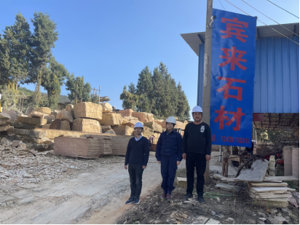 | 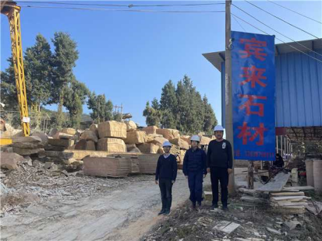
图1-1评价人员与业主的现场合影，左一黄义敏，左二周忠菊

